Добрый день!
Информируем Вас о возможности прохождения онлайн анкетирования в рамках независимой оценки качества условий осуществления образовательной деятельности (НОКО) посредством персональных компьютеров /ноутбуков/смартфонов.

Достаточно иметь доступ в сеть Интернет. Вы можете пройти анкетирование по ссылке ниже или воспользоваться программой, позволяющей сканировать QR-коды. Сканер QR-кодов можно бесплатно скачать в Google Pay (для Android) или App Store (для iOS).
По данному QR-коду Вы можете принять участие в онлайн анкетировании в интересах независимой оценки образовательной организации города Боготол Красноярского края:

Муниципальное бюджетное общеобразовательное учреждение средняя общеобразовательная школа № 4

https://forms.yandex.ru/u/634d6512d04688184d41f402/ | https://forms.yandex.ru/u/634d650d3e9d0816ce50d7a6/
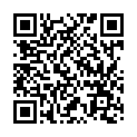 | 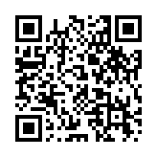
Анкета родителей (законных представителей) школьников | Анкета обучающегося
Код доступа для всех анкет  в Вашей образовательной организации | 662064

